Министерство науки и высшего образования Российской Федерации

Федеральное государственное автономное образовательное   
учреждение высшего образования

Национальный исследовательский Нижегородский государственный университет им. Н.И. Лобачевского

Институт информационных технологий, математики и механики

**Отчет по лабораторной работе**

**«?»**

**Выполнил**:

студент группы 3821Б1ПМ2

Головин Р.М.

**Проверил**:

преподаватель каф. МОСТ,

Волокитин В.Д.

Нижний Новгород

2021

**Оглавление**

Постановка задачи 3

Методы решения 4

Обратное суммирование 4

Прямое суммирование 4

Попарное суммирование 4

Руководство пользователя 5

Описание программной реализации 6

Подтверждение корректности 7

Результаты экспериментов 8

Синус 8

Косинус 8

Экспонента 8

Логарифм 8

Заключение 9

# Постановка задачи

Целью лабораторной работы являлась: реализовать вычисление значения функций sin, cos, exp, ln в точке с помощью разложения в ряд Маклорена. Писать программу необходимо на языке Си. Реализовать методы прямого, попарного и обратного суммирования элементов разложения. Нужно описать реализацию и алгоритмы работы программы. Необходимо подтвердить корректность реализации вычисления данных функций . Провести эксперименты по замеру точности различных методов суммирования.

# Методы решения

## Обратное суммирование

## Прямое суммирование

## Попарное суммирование

# Руководство пользователя

# Описание программной реализации

double revSum(double (*nextEl)(double x, double pref, int i),double first, double x)

static double recSum(double (*nextEl)(double x, double pref, int i), double x, double pref, int i)

double straightSum(double (*nextEl)(double x, double pref, int i),double first, double x)

double nearbySum(double (*nextEl)(double x, double pref, int i), double first, double x)

double nextSin(double x, double pref, int i)

double nextCos(double x, double pref, int i)

double nextExp(double x, double pref, int i)

double nextLn(double x, double pref, int i)

double absoluteDeviation(double value, double standard)

double relativeDeviation(double value, double standard)

# Подтверждение корректности

# Результаты экспериментов

## Синус

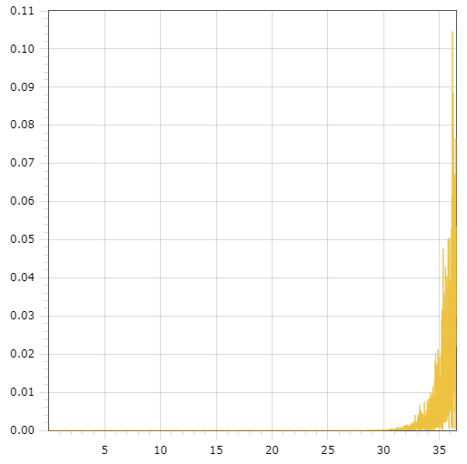

Рисунок - абсолютная ошибка

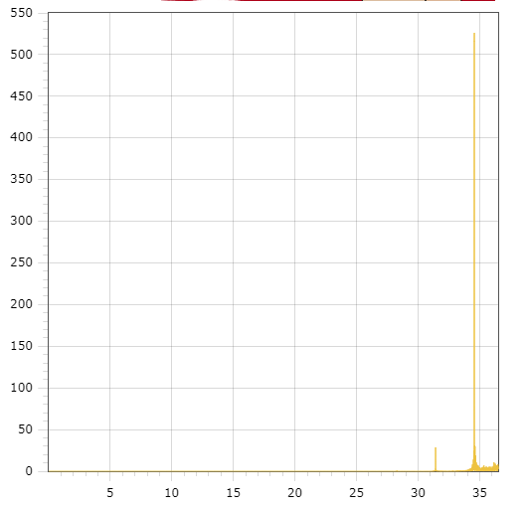

Рисунок - относительная ошибка при рекурсивном суммировании

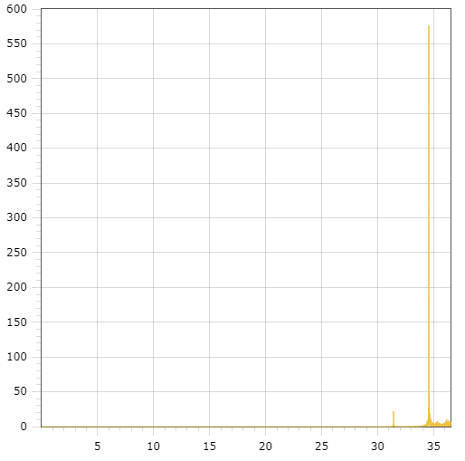

Рисунок - относительная ошибка при прямом суммировании

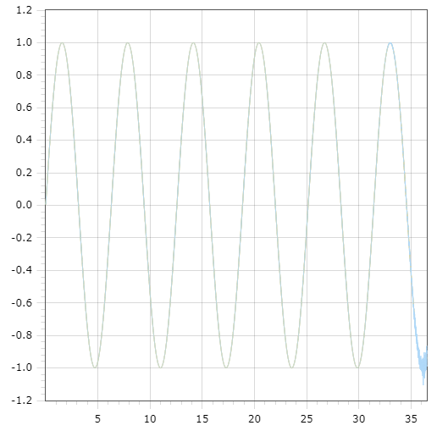

Рисунок - рекурсивный синус

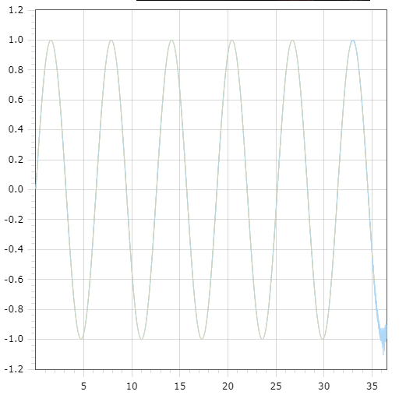

Рисунок - прямой синус

## Косинус

## Экспонента

## Логарифм

# Заключение